壹、每日作業流程（可依照社區情況彈性規劃）
一、8：00─8：20 報到及定位
二、8：20─8：30 恭聽 上人開示
三、8：30─8：35 合心關懷勉勵（或和氣值星）
四、8：35─8：45 製作解說及注意事項叮嚀
五、8：45─9：00 備好全部物資
六、9：00─11：50 全神貫注製作紅包（或背景音樂『靜思淨斯』、『靜寂清澄』、『無量法門』、『愛與關懷』）
七、11：50─12：00 洗手
八、12：00─12：30 用餐（供養歌）
九、12：30─13：00 小憩（閉目養神）
十、13：00─16：15 一心不亂，製作紅包（13：30祈禱時間）
十一、16：15─16：25 收拾桌上物資，打掃，椅子置於桌下
十二、16：25─16：30 祈禱，賦歸
- 不需排固定的身心寬暢時間，讓菩薩們能應需要適時安靜離座即可。
只要人人歡喜、祥和，用一份疼惜、接引的心，將會有資深的再回歸，也有新發意志工走進我們的大家庭，那麼歡喜有緣福慧紅包的製作，將更具有意義，讓人人修福又修慧。

貳、前置作業
一、將稻穗剪成一顆一顆稻子備用（要黏成分散的三顆）。
二、金色綁帶剪成13公分長小段。
三、綁帶打成平結後備佣（打好的綁帶不宜太緊或不宜太鬆，可先套上紙
卡確定打結的位置）將多餘的繩子剪掉。

參、流程項目
一、收攝心念，恭聽 上人開示。
二、今年製作時，除了外，亦可以播放背景音樂『靜思淨斯』、『靜寂清澄』、『無量法門』，『愛與關懷』，為收到紅包者祝福。
三、午齋：以戒慎虔誠恭敬的心將其當成是一場法會、一場共修精進日，時時都起精進心，午齋時以原場地共同唱誦供養歌，或念佛入齋堂等方式進行。
四、整理桌面，清心淨行：每日工作告一段落，將物資收好，清理桌面，同時要整理環境。
五、分享與祈禱：整理環境後，可安排簡短分享，並在全體誠心唱誦「祈禱」發願後，結束一天的工作。落實四法四門四合一，讓人人有事做、事事有人做，不只做到歡喜，更做到「法喜」；期待大家把握這殊勝因緣。

肆、解說紅包設計的涵意及應注意事項
一、紅包設計的涵意。
二、福慧紅包乃 上人及精舍師父們每年與全球會眾及師兄、師姊祝福的禮物，製作期間請勿自行攜回作紀念（包括不良品，都不可取走）。在社區歲末祝福時領取，才有其意義。
三、製作方式討論後，請用心專心在手上，才能有好的品質，有必要交談時請輕聲細語。
四、每一位來製作者，皆是以恭敬心而來，負責教學者當以謙善的態度來指導，聲色柔和；菩薩大家庭互敬互愛，彼此才能福慧增長。
五、已來過多次的志工，可以馬上上線製作；第一次來的請先到『練習區』，在練習區由教學者指導學好後，檢驗沒問題，試作完畢，再加入上線。
六、個人水杯勿放置桌上，以免打翻弄濕紅包，請置放於外面茶水區。
七、祝福自己也祝福別人。心裡要默念現在做的紅包，能讓收到的人歡喜，並祝福吉祥平安。眾人善心意念匯集，力量可上達諸佛菩薩聽。因此，請勿聊天、論人長短，要用心每個當下。

伍、製作時程
一、福慧紅包材料，包含紅包紙卡、大林慈院稻穗、以及金線，預訂10月初送到各地。而53周年紀念幣將於10月中送到各地。
二、製作完成後，剩餘材料、瑕疵品及樣品都要寄回精舍，交與精舍
德柏師父。
三、裁切下來的「小圓圈」可留在社區製作結緣品用（發揮巧思，延續物命）。

陸、製作步驟
一、今年的福慧紅包材料，有宇宙大覺者圖像紙卡及紅包紙卡、三顆稻子、
53周年紀念幣及金線。
二、先檢查紙卡以及53周年紀念幣是否有瑕疵。
三、摺紙步驟，參考教學説明。需注意：
1、摺紙時盡量不用手指甲特別將摺痕壓平，以免造成刮痕。
2、一次只摺一張，不宜為了趕時間而一次摺數張。
四、黏貼稻穗步驟，參考教學說明。需注意：
1、三顆稻子分散黏貼在作記號的區域。
2、沾膠時，先在紙卡上沾白膠，再將稻子黏在紙卡上，待其半乾，再壓一壓才會更牢固。
3、今年的稻子採三顆遍灑的方式，象徵將菩提種子撒播到世界各地。
五、黏貼「53周年紀念幣」步驟，參考教學說明。需注意：
1、佛陀問病圖「無量法門 悉現在前」字樣須朝上，中間線對準「門」
及「悉」的中間。
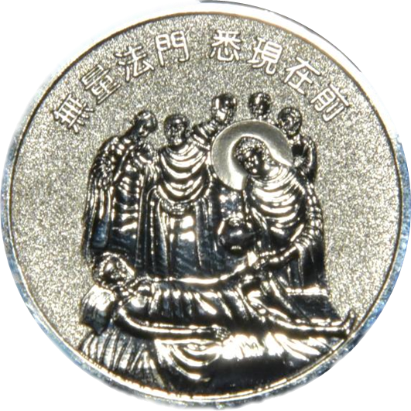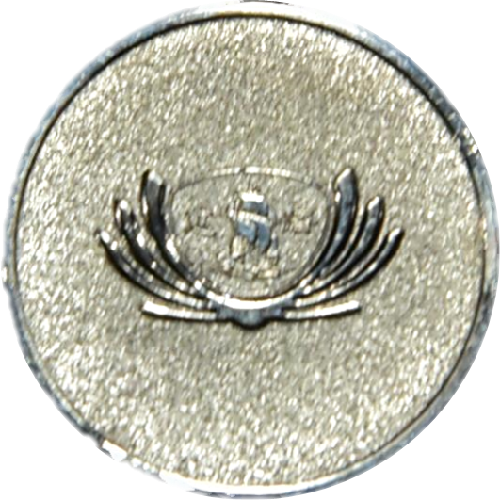
2、上白膠後等3秒接觸空氣(白膠勿上太多)，再黏紀念幣，待紀念幣確
實固定後（黏膠乾了不會移動）再進行下一步驟。
3、採購白膠需注意牢固性，曾發現紀念幣脫落的情形。
六、套上綁帶：
1、再度確認「佛像」、「53周年紀念幣」及「三顆稻子」是否固定好了。
2、將前置作業已打好平結的金色綁帶，套在「53周年紀念幣」及「平安就是福」的中間，平結放在祝福卡左方邊緣處。
3、檢查綁帶是否會太鬆或太緊，確認或調整後，剪掉多餘的繩頭部分，只預留0.1公分左右即可。（※金線要綁緊不要脫落）
七、製作紅包的每一個步驟，需有品檢人員品檢紀念幣、宇宙大覺者及稻穗
的位置，製作完成後，品檢人員務必品質每一個紅包後才能裝箱。
八、裝箱：
1、歡喜有緣福慧紅包每箱裝 個紅包成品。
2、為便於跨區調度與庫存管理，紙箱外前後兩面貼上註明標籤，第一行寫下新年度(2019年)、紅包名稱（歡喜有緣），以及第二行寫下數量（ 個 ）。

